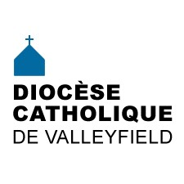 | INFO HEBDO  24 janvier 2018
ÉCHOS DIOCÉSAINS | Voici un texte rédigé par notre évêque Mgr Simard, à titre de président de l'Assemblée des évêques catholiques du Québec (AECQ).  « Lève-toi, va, approche-toi, écoute ». Ce message fait suite à la toute dernière visite ad limina des évêques catholiques du Québec. Il s’adresse à l’ensemble des croyants et de la population québécoise et vise à partager l’expérience de cette visite, et l’inspiration commune que les évêques catholiques en retirent pour la suite de leur mission d’évangélisation ici au Québec. Ce document veut faire écho des échanges stimulants vécus lors des visites des divers dicastères de la Curie romaine, des rencontres avec le pape François, et surtout traduire l’enthousiasme et l’espérance des évêques suite à cette expérience unique.  Semaine de prière pour l'unité des Chrétiens : Chaque année, entre le 18 janvier et le 25 janvier, les Chrétiens du monde entier sont invités à célébrer une Semaine de prière pour l'unité des Chrétiens.  Pour mieux vivre cette semaine, vous êtes invités à utiliser les ressources liturgiques mises de l'avant par le Conseil canadien des Églises et ses partenaires œcuméniques, le Centre canadien d'œcuménisme et le Centre d'œcuménisme des Prairies.
OYEZ! OYEZ!  NOUVELLES DIOCÉSAINES | - Offres d'emplois :  Directeur ou directrice général(e) chez Mission chez Nous (organisme de bienfaisance)  Archiviste pour le Centre d'archives Mgr-Antoine-Racine à Sherbrooke  - M. Gilles Lavigne, économe diocésain, sera en vacances à partir du 25 janvier, et de retour au travail le 5 janvier 2018.  - L’abbé Jean Trudeau s’est fracturé une hanche le 16 janvier et sera en convalescence pour les prochaines semaines. Pour toutes demandes concernant la chancellerie, communiquez avec Madame Lise Simoneau au 450-373-8122 poste 247. Nous souhaitons à Jean un prompt rétablissement!  - Vous pouvez visionner ici l'entrevue du 10 décembre dernier réalisée avec l'abbé Richard Wallot sur son voyage en Terre Sainte, sur les ondes de la télécommunautaire CSur.tv  - Sessions de préparation au mariage dans le diocèse : le 7 avril 2018 à la basilique-cathédrale Sainte-Cécile de 14h à 20h, et la fin de semaine du 20 au 22 avril 2018 à Sainte-Marguerite-d'Youville.  - Retour des visites de la basilique-cathédrale Sainte-Cécile avec le MUSO les dimanches 28 janvier, 18 février, 25 mars, 22 avril et 27 mai à 13h30. Les visites débuteront à 13 h 30 et se termineront vers 15h00 par un café-piano avec l'abbé Normand Bergeron. Info : 450 370-4855, poste 221 ou info@lemuso.com  - Le reliquaire du bras droit de saint François-Xavier sera à la basilique-cathédrale Marie-Reine-du-Monde à Montréal les 28 et 29 janvier 2018, et à Kanhawake au Sanctuaire Kateri Tekakwitha le 30 janvier de 9h30 à 11h pour vénération publique. Cliquez ici pour plus d'information.
ÉVÉNEMENTS À VENIR | 24 janvier : Formation sur la Liturgie du Carême à 19h30 au sous-sol de l'église Saint-Lazare  25 janvier : Journée spaghetti du Comité des réfugiés du Suroît  3 février : Dévotion mariale à la basilique-cathédrale Sainte-Cécile  14 février : Mercredi des Cendres (début du Carême)  17 février : Journée de ressourcement pour le Cursillo diocésain : Mise en forme spirituelle  25 février : Tour cathédrale pour les conmfirmands des régions de Valleyfield et de Huntingdon  POUR CONNAÎTRE TOUS LES ÉVÉNEMENTS À VENIR, CONSULTEZ NOTRE CALENDRIER DIOCÉSAIN!
LA MINUTE VERTE | Avec l’hiver que l’on connaît, se promener relève certains jours de l’exploit. Au niveau du déglaçage de nos marches et notre entrée, comment faire pour assurer sa sécurité à la maison tout en étant écoresponsable ?  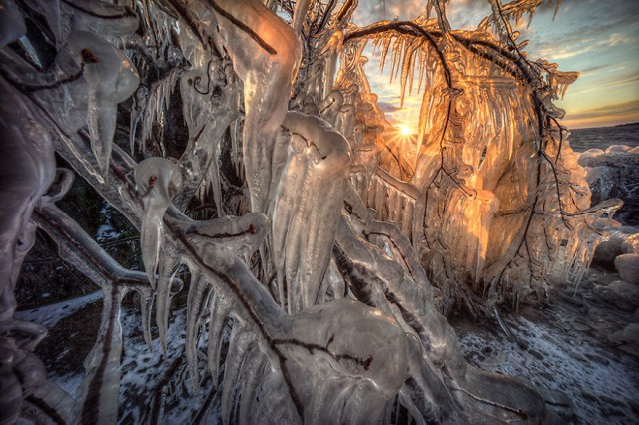  Avantages Inconvénients  Sable et gravier -Donne de l’adhérence -Peu ou pas d’usure pour les structures -Pas d’impact environnemental -Fonctionne à toute température -Économique -Plus salissant -La glace reste (donne de l’adhérence seulement) -Augmente les possibilités d’impact sur les pare-brises  Sels de déglaçage -Fait fondre la glace -N’a plus d’effet en bas de -10°C -Dommageable pour le béton, les structures et les véhicules -Dommageable pour la nappe phréatique et les puits artésiens -Plus cher que le sable ou gravier  Ainsi, il n’y a pas de recette miracle. Pour faire fondre la glace, les sels de déglaçage sont plus efficaces, mais plus dommageables pour l’environnement (même ceux indiqués « écologiques »). Ils dont donc à utiliser en dernier recours. Pour une surface sécuritaire pour circuler, économique et écoresponsable, il est mieux d’épandre du sable et du gravier.  Pour en apprendre plus : un article tiré de Le Soleil, une chronique de Nature-Action Québec, plus costaud : un Essai dans le cadre d’une maîtrise en environnement intitulé « Alternatives aux méthodes de déglaçage utilisées au Québec et au Canada ».  Les actualités sur la Création : les Amis du Parc régional des Îles comptent sur nous, bonification des horaires du taxibus de Valleyfield.
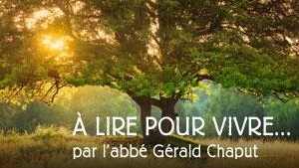 | Année B : samedi de la 3re semaine ordinaire : Avis de tempête! (Mc 4, 35-41)  "L'Évangile parle de tempêtes. Aujourd'hui, nous parlons d'ouragan, de cyclone, de typhon, de catastrophe écologique. Mots différents, même réalité..." [voir la suite]
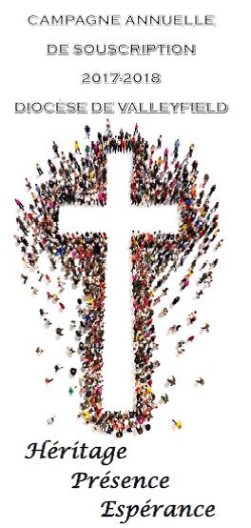 | CAMPAGNE ANNUELLE DE SOUSCRIPTION  2017-2018  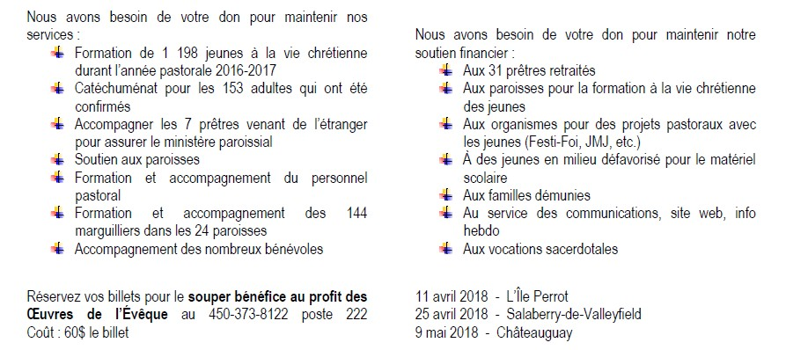  (Cliquez sur l'image pour agrandir)
SUIVEZ-NOUS SUR FACEBOOK! | 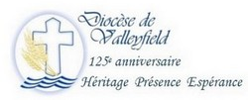
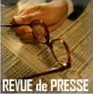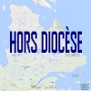
Tous droits réservés - Diocèse catholique de Valleyfield
11, rue de l'église, Salaberry-de-Valleyfield, QC J6T 1J5
T 450 373.8122 - F 450 371.0000
sec.eveque@diocesevalleyfield.org
Faites parvenir les informations concernant vos événements à : sec.eveque@diocesevalleyfield.org
Pour vous désinscrire: sec.eveque@diocesevalleyfield.org

S.V.P. Spécifier votre nom et l'adresse électronique à désinscrire. Merci!

